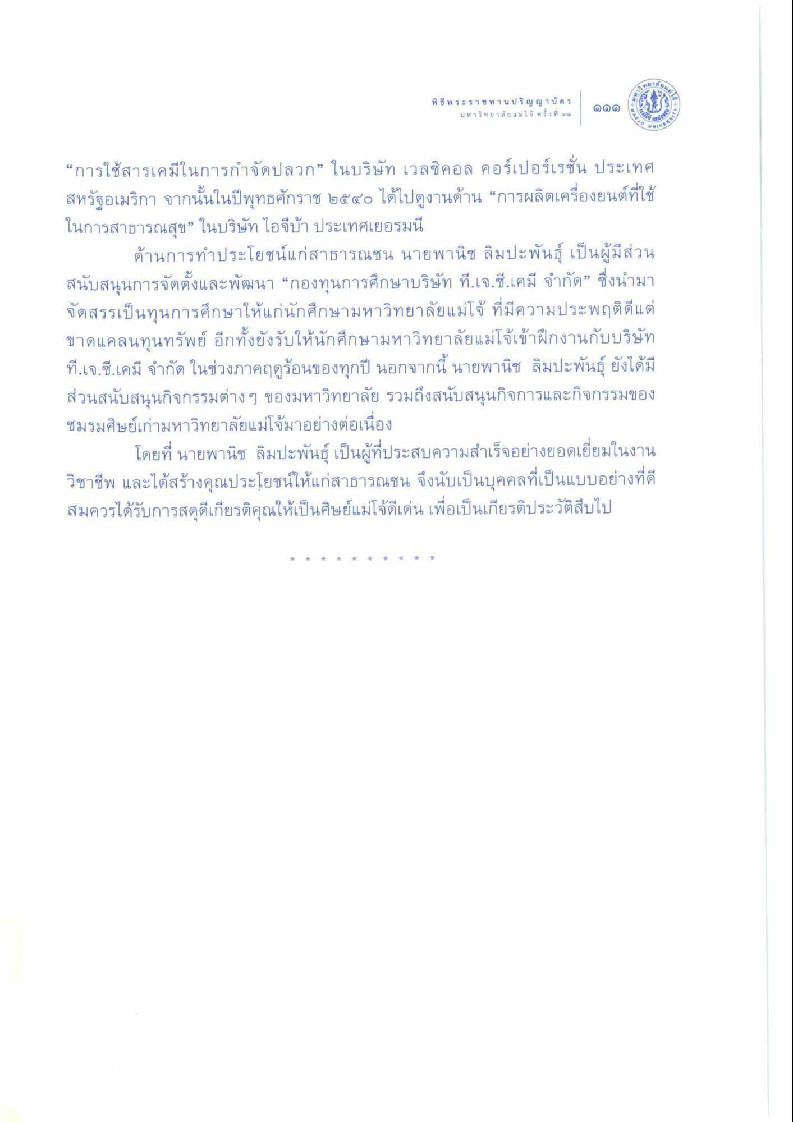
พิธี พระราชทาน ป ริ ญ ญ า บ ตร
ม ห ๆ วิ ท ย 1สัยแม่โจ้ ครั้งที่ ๓
มหาวิทยาลัยแม่โจ้ ครั้งที่ ๒๑
๑๑๑
ปี
“
การใช้สารเคมีในการกําจัดปลวก” ในบริษัท เวลซิคอล คอร์เปอร์เรชั่น ประเทศ สหรัฐอเมริกา จากนั้นในปีพุทธศักราช ๒๕๕๐ ได้ไปดูงานด้าน “การผลิตเครื่องยนต์ที่ใช้ ในการสาธารณสุข” ในบริษัท ไอจีบ้า ประเทศเยอรมนี
ด้านการทําประโยชน์แก่สาธารณชน นายพานิช ลิมปะพันธุ์ เป็นผู้มีส่วน สนับสนุนการจัดตั้งและพัฒนา “กองทุนการศึกษาบริษัท ที.เจ.ซี.เคมี จํากัด” ซึ่งนํามา จัดสรรเป็นทุนการศึกษาให้แก่นักศึกษามหาวิทยาลัยแม่โจ้ ที่มีความประพฤติดีแต่ ขาดแคลนทุนทรัพย์ อีกทั้งยังรับให้นักศึกษามหาวิทยาลัยแม่โจ้เข้าฝึกงานกับบริษัท ที.เจ.ซี.เคมี จํากัด ในช่วงภาคฤดูร้อนของทุกปี นอกจากนี้ นายพานิช ลิมปะพันธุ์ ยังได้มี ส่วนสนับสนุนกิจกรรมต่างๆ ของมหาวิทยาลัย รวมถึงสนับสนุนกิจการและกิจกรรมของ ชมรมศิษย์เก่ามหาวิทยาลัยแม่โจ้มาอย่างต่อเนื่อง
โดยที่ นายพานิช ลิมปะพันธุ์ เป็นผู้ที่ประสบความสําเร็จอย่างยอดเยี่ยมในงาน วิชาชีพ และได้สร้างคุณประโยชน์ให้แก่สาธารณชน จึงนับเป็นบุคคลที่เป็นแบบอย่างที่ดี สมควรได้รับการสดุดีเกียรติคุณให้เป็นศิษย์แม่โจ้ดีเด่น เพื่อเป็นเกียรติประวัติสืบไปX
Xx
*
*
*
*
*
*
*
ฟัง

